L’Opéra Ercole amante de Francesco Cavalli, compositeur italien du 17ème siècle
L’opéra est un spectacle de théâtre lyrique (chanté) : les chanteurs et les chanteuses sont sur une scène. Ils sont les personnages d’une histoire entièrement chantée ou parfois récitée en musique La musique est jouée par un orchestre.
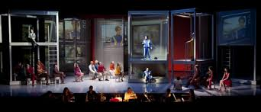
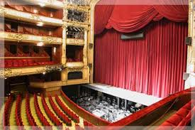
L’orchestre est un grand ensemble d’instruments à cordes, à vent et à percussions. C’est le chef d’orchestre qui le dirige. Il prend place dans la fosse avec les musiciens.
L’opéra de Paris est composé de deux salles pour représenter ses spectacles d’opéra ou de ballet (spectacles dansés) : le Palais Garnier et l’Opéra Bastille.
Pour faire un opéra, on doit aussi fabriquer des décors et des costumes.
Les métiers de l’opéra (les acteurs et créateurs du spectacle) :

Le spectacle est écrit par le compositeur (musique) et le librettiste (il écrit l’histoire et le texte mis en musique)
Les chanteurs et les choristes (chanteurs du chœur), parfois des danseurs
Les musiciens de l’orchestre, le chef d’orchestre, le chef de choeur
Le metteur en scène (il dirige les chanteurs sur scène)
Les responsables des décors et des costumes de scène, les accessoiristes (ex .: bouquets de fleurs, parapluies, sacs, épées, éventails….)
Le régisseur pour la lumière…
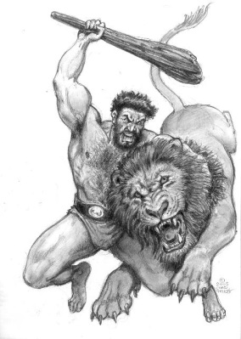
Héraclès (Ercole en italien) est un héros de la mythologie grecque : fils de ZEUS, un dieu grec et d’une humaine, Alcmène.
Il est connu pour avoir accompli douze travaux :
Tuer le Lion de Némée, tuer l'Hydre de Lerne , capturer le sanglier d'Érymanthe, vaincre à la course la Biche de Cérynie, abattre les oiseaux du lac Stymphale, capturer le taureau crétois de Minos, dompter les juments de Diomède, ramener la ceinture dorée d'Hippolyte, la Reine des Amazones, nettoyer les écuries d'Augias, voler les bœufs de Géryon, voler les pommes d'or du jardin des Hespérides, enchaîner Cerbère

